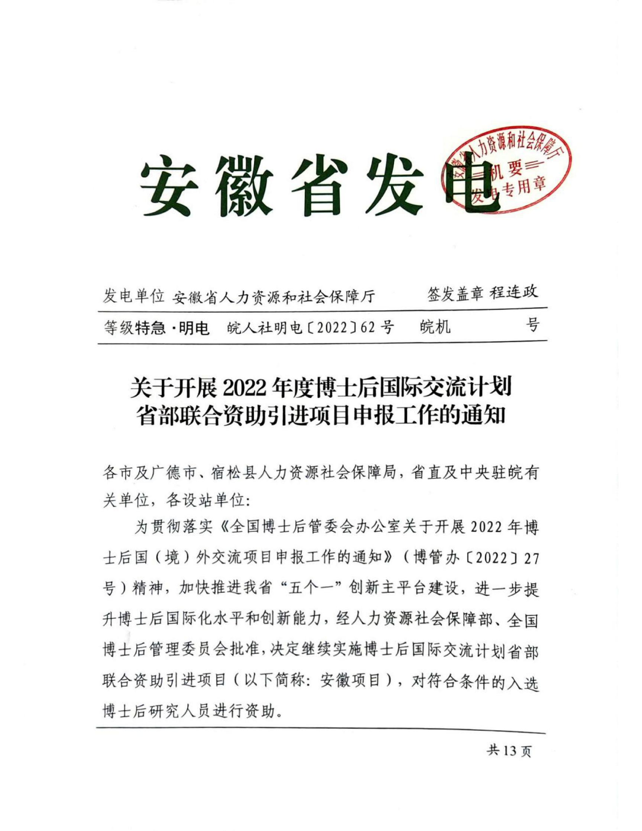

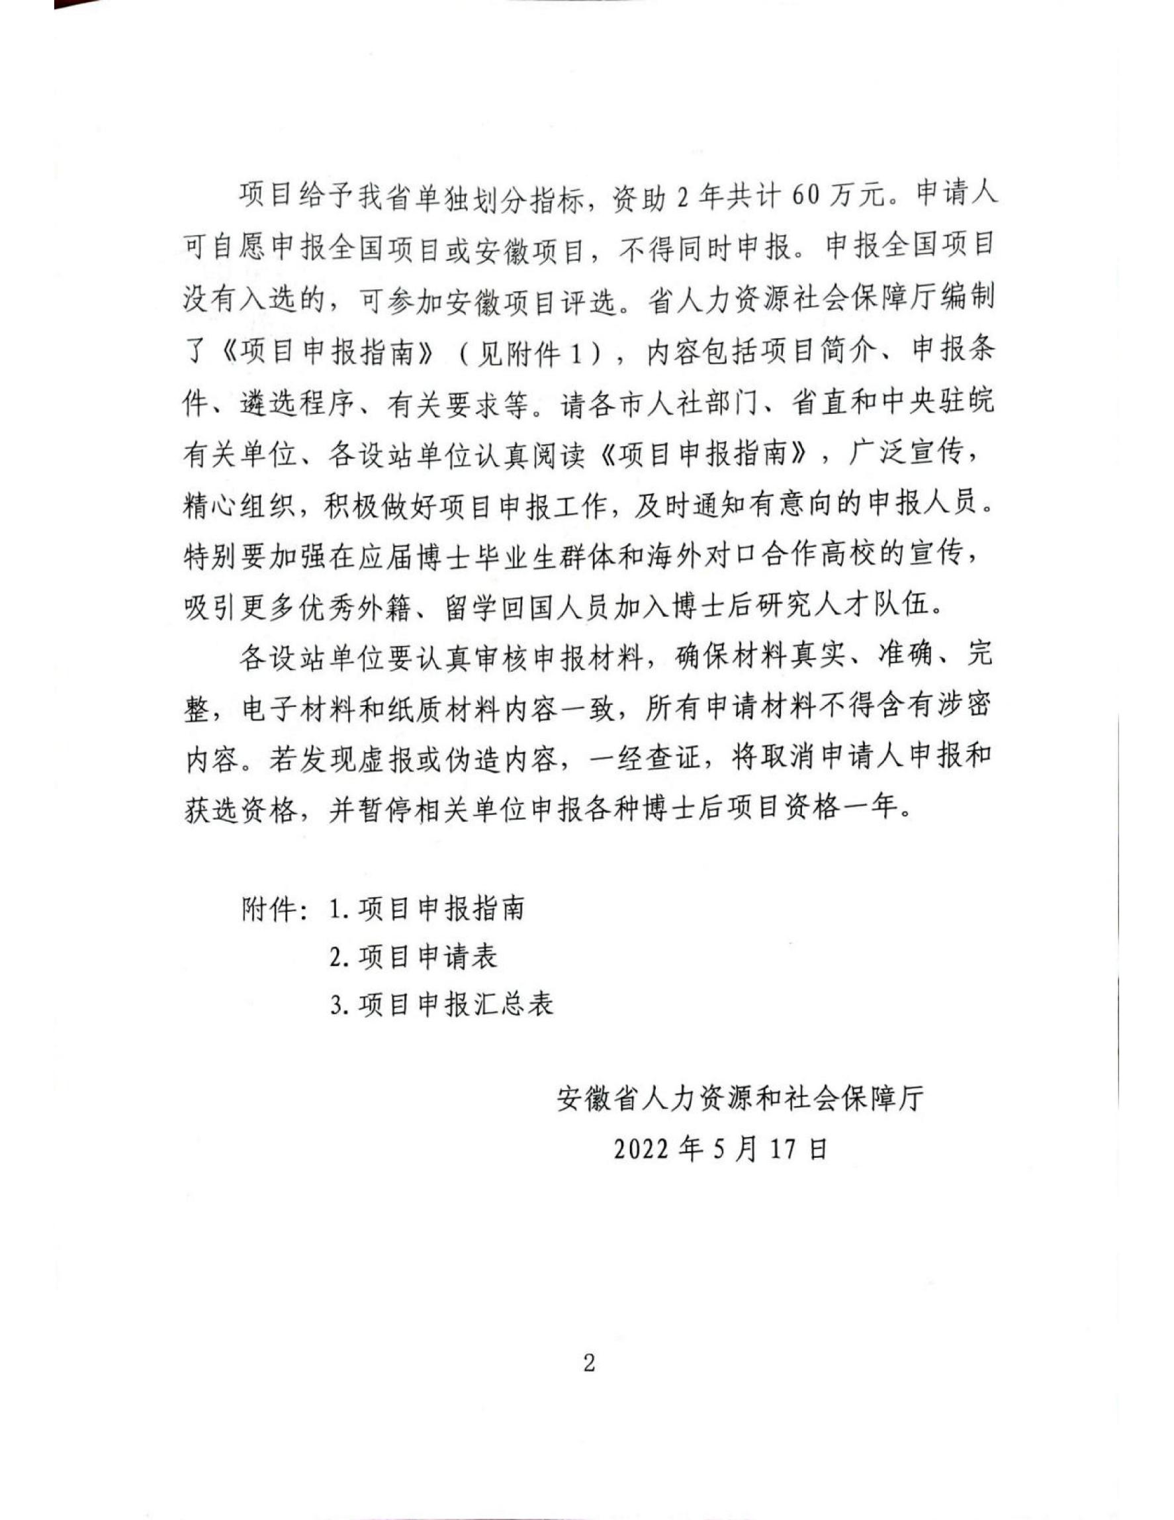

附件1

项目申报指南

一、项目简介

博士后国际交流计划省部联合资助引进项目，由全国博士后管委会办公室、中国博士后科学基金会和省人力资源和社会保障厅共同组织开展的博士后引进资助项目，目的是资助优秀的外籍（境外）和留学博士来华（回国）在国内博士后设站单位从事博士后研究工作，为期2年。资助经费由全国博士后管委会办公室，省人力资源和社会保障厅、博士后设站单位共同承担。其中全国博士后管委会办公室和省人力资源和社会保障厅各资助每人每年10万元人民币，博士后设站单位配套资助每人每年10万元人民币，包括在华从事博士后研究期间个人的生活开支、住房补助、社会保险及来华往返国际旅费等。

2022年度计划资助5人。

二、申请条件

1. 年龄不超过 35 周岁，思想品德端正，身体健康。
2. 申请人须为近 3 年内在国（境）外获得博士学位的中

国籍留学博士或外籍博士（申请人不能为中外合作办学博士）。

（三）申请人一般应为在国内没有博士后工作经历人员或新近进站人员。新近进站人员应是2022年2月1日之后进站的，在国内的累计博士后在站时间应未满 6 个月。

（四）申请人博士毕业学校应为世界排名前150名的高校，或其博士学位所属学科世界排名前150名（以最新上海软科世 界 大 学 学 术 排 名 Academic Ranking of World Universities、泰晤士高等教育世界大学排名 Times Higher Education World University Ranking、QS 世界大学排名QS World University Rankings、U.S.News 世界大学排名U.S.News & World Report 为参考）。对“一带一路”沿线国家的申请人，条件可放宽至博士毕业学校为本国排名前10名的高校。

（五）申请人自主联系国内博士后科研流动站或工作站，并获得博士后设站单位正式推荐。

（六）申请人能够保证在华从事博士后研究工作不少于 20个月。

（七）申请人具备较高的学术水平和较强的科研能力、创新能力。

（八）申请人应具有良好的中文（或英文）听、说、读、写能力。

（九）国内在职人员不能申报本项目。申请人受本项目资助期间须全职在设站单位从事博士后研究工作。

（十）申请人此前未获得过博士后国（境）外交流项目或博士后创新人才支持计划资助。

三、申报及遴选程序

**（一）个人申请**

申请人填写《博士后国际交流计划省部联合资助引进项目申请表》，如实填写相关信息，将申请表及主要证明材料电子扫描件纸质申请材料报送博士后设站单位。

主要证明材料包括：

1.有效身份证件复印件（外籍人员提交护照复印件）和英文水平证明。

2.博士学位证书。应届博士毕业生如还未进行答辩，可先进行申报，在办理进站手续时提供博士学位证书。

3.《申请表》中列出的主要科研工作及学术成果证明材料。

**（二）博士后设站单位审核和推荐**

博士后设站单位审核申请材料，在纸质《申请表》中填写单位推荐意见，按照属地原则，将申请人纸质材料报送各市、省直管县人力资源和社会保障局。

**（三）材料报送**

各市及广德市、宿松县人力资源和社会保障局填写《汇总表》和提交推荐函（含项目在本地区宣传和组织申报工作情况），于2022年7月20日前将申报材料、汇总表和推荐函报送至省人力资源和社会保障厅，逾期不再受理。

**（四）遴选方式**

省人力资源和社会保障厅将组织专家评审，评审结果报送中国博士后科学基金会,由全国博士后管委会办公室、中国博士后科学基金会审批备案。

四、有关事项及要求

（一）纸质申报材料包括《申请表》及主要证明材料复印件，报送1 份。申报材料需合订成册，A4幅面，左侧装订，加封面、目录。

（二）拟进站的获资助人员按有关规定办理进站手续，作为在站博士后研究人员管理。

（三）项目获资助人员须在获选通知印发之日起6个月内进站。

（四）获资助人员按照《全国博士后管委会办公室关于印发博士后国际交流计划实施细则的通知》（博管办〔2013〕77号）有关规定管理。

（五）资助经费应全部用于获资助人员的日常生活费用（含工资、奖金、生活补助及社会保险个人缴纳部分等），应由单位承担的社保缴费部分不得从资助经费中列支。设站单位不得提取项目管理费。

（六）申报时未提交博士学位证书的获资助人员，进站时设站单位应查验其学位证书。如无学位证书，应报全国博士后管委会办公室和省人力资源和社会保障厅取消其获选资格，不得办理进站手续。

（七）如获资助人员放弃资助或退站，设站单位须将剩余经费按资助比例及时退回拨款账户。

联 系 人：甘友谊

联系电话：0551-62663176

邮寄地址：合肥市长江中路333号省人社厅专技处

邮政编码：230061

邮 箱：ahsrst_zjc@163.com

附件2

|  |  |
| --- | --- |
| 当前身份 | □ 拟进站人员  □ 在站博士后 |

博士后国际交流计划省部联合资助

引进项目申请表

|  |  |
| --- | --- |
| 申请人 |  |
| 申报的一级学科 |  |
| 推荐单位 |  |
| E－mail |  |
| 移动电话 |  |
| 申请日期 | 年 月 日 |

|  |  |
| --- | --- |
| 全国博士后管委会办公室 | 制表 |
| 中国博士后科学基金会  安徽省人力资源和社会保障厅 |

**一、申请人基本信息**

|  |  |  |  |  |  |  |  |  |  |  |  |  |
| --- | --- | --- | --- | --- | --- | --- | --- | --- | --- | --- | --- | --- |
| 1．姓名 |  | | | 2．性别 |  | | 3．国籍 |  | 4．出生日期 | | |  |
| 5.推荐单位 | | | |  | | | 6.申请学科 | |  | 7.合作导师 | |  |
| 8．当前情况 | | | | | | | | | | | | |
| 拟进站人员 | | | 博士毕业院校 | | |  | | | 博士一级学科 | |  | |
| 博士答辩时间 | | |  | | | 博士学位证书  签发时间 | |  | |
| 在站博士后 | | | 博士毕业院校 | | |  | | | 博士一级学科 | |  | |
| 博士学位证书  签发时间 | | |  | | | 进站编号 | |  | |
| 9.研究起止时间 | | | | | |  | | | | | | |
| 10．主要学习经历（从本科开始） | | | | | | | | | | | | |
| 起止时间 | | 毕业院校 | | | | | | | 学位 | | 一级学科 | |
|  | |  | | | | | | |  | |  | |
|  | |  | | | | | | |  | |  | |
|  | |  | | | | | | |  | |  | |
|  | |  | | | | | | |  | |  | |
|  | |  | | | | | | |  | |  | |
| 11．主要工作和研究经历 | | | | | | | | | | | | |
| 起止时间 | | 国别 | | | | 研究机构（单位） | | | 赞助方 | | 身份 | |
|  | |  | | | |  | | |  | |  | |
|  | |  | | | |  | | |  | |  | |
|  | |  | | | |  | | |  | |  | |
|  | |  | | | |  | | |  | |  | |
|  | |  | | | |  | | |  | |  | |

**二、科研情况**

|  |  |  |  |  |  |  |  |  |  |  |
| --- | --- | --- | --- | --- | --- | --- | --- | --- | --- | --- |
| 12．承担重大项目、基金和课题情况 | | | | | | | | | | |
| 批准时间 | 下达部门 | 项目/基金/课题 | | | 项目经费 | | | | 负责情况 | |
|  |  |  | | |  | | | |  | |
|  |  |  | | |  | | | |  | |
|  |  |  | | |  | | | |  | |
|  |  |  | | |  | | | |  | |
| 13．研究成果（包括发表的论文、专著、专利，需提供证明材料，论文的摘要等。） | | | | | | | | | | |
| ⑴论文 | | | | | | | | | | |
| 发表时间 | 论文题目 | 论文发表的学术刊物  或会议名称 | | | 检索号 | | 收录  情况 | | 论文作者  排名（一、二） | |
|  |  |  | | |  | |  | |  | |
|  |  |  | | |  | |  | |  | |
|  |  |  | | |  | |  | |  | |
|  |  |  | | |  | |  | |  | |
| ⑵专著 | | | | | | | | | | |
| 出版时间 | 书名 | | | | 出版社 | | | | 作者排名 | |
|  |  | | | |  | | | |  | |
|  |  | | | |  | | | |  | |
|  |  | | | |  | | | |  | |
| ⑶专利 | | | | | | | | | | |
| 专利名称 | 授权编号  （或受理编号） | 专利类型 | | | 批准国家 | | | 授权时间  （受理时间） | | 排名 |
|  |  |  | | |  | | |  | |  |
|  |  |  | | |  | | |  | |  |
|  |  |  | | |  | | |  | |  |
|  |  |  | | |  | | |  | |  |
| 14.奖励情况 | | | | | | | | | | | |
| ⑴获得科技奖励情况 | | | | | | | | | | | |
| 获奖时间 | | 获奖项目 | | 奖励名称 | | | 等级 | | | | 排名 |
|  | |  | |  | | |  | | | |  |
|  | |  | |  | | |  | | | |  |
|  | |  | |  | | |  | | | |  |
|  | |  | |  | | |  | | | |  |
| ⑵获得荣誉称号情况 | | | | | | | | | | | |
| 获授时间 | | 荣誉称号 | | | 授予单位 | | | | | | |
|  | |  | | |  | | | | | | |
|  | |  | | |  | | | | | | |
|  | |  | | |  | | | | | | |

**三、博士后研究课题计划**

|  |  |
| --- | --- |
| 15.研究课题名称 |  |
| 研究计划（概括项目主要内容、研究方案、主要创新点、项目的预期目标、科学意义、应用前景等。可加页，不少于3000字）： | |

**四、本人承诺**

|  |
| --- |
| 本人已认真审阅此申请表所填内容，并保证所填内容真实可靠。对因虚报、伪造等行为引起的后果及法律责任均由本人承担。在中国期间，将自觉遵守中国法律法规，不从事损害中国国家主权、社会安定和公民利益的活动。  申请人： 年 月 日 |

**五、单位意见**

|  |
| --- |
| **博士后工作主管部门填写**审核及推荐意见：  1.请根据申请人实际情况选择一项：  （1）博士毕业学校为世界排名前150名：□是 □否；  （2）博士学位所属学科排名全球前150名：□是 □否  （3）博士毕业学校为“一带一路”沿线国家本国排名前10名：□是 □否  2.是否为在职人员：□是 □否；  3.能确保获资助人员博士后科研工作时间：□是 □否  4.可以支付博士后期间配套资助经费：□是 □否  推荐意见：  负责人：  （公章）  年 月 日 |

附件3

|  |  |  |  |  |  |  |
| --- | --- | --- | --- | --- | --- | --- |
| 博士后国际交流计划省部联合资助引进项目申报汇总表 | | | | | | |
| 单位名称: | | | |  |  | |
| **序号** | **申请人姓名** | **出生年月日** | **国籍** | **当前身份** | **申报的一级学科** | **博士毕业学校** |
| 1 |  |  |  |  |  |  |
| 2 |  |  |  |  |  |  |
| 3 |  |  |  |  |  |  |
| 4 |  |  |  |  |  |  |
| 5 |  |  |  |  |  |  |
| 6 |  |  |  |  |  |  |
| 推荐意见： 负责人： （公章） 年 月 日 | | | | | | |
| 说明：各设站单位需填写此表后，由各市、省直管县人社部门统一汇总盖章报送。 | | | | | | |